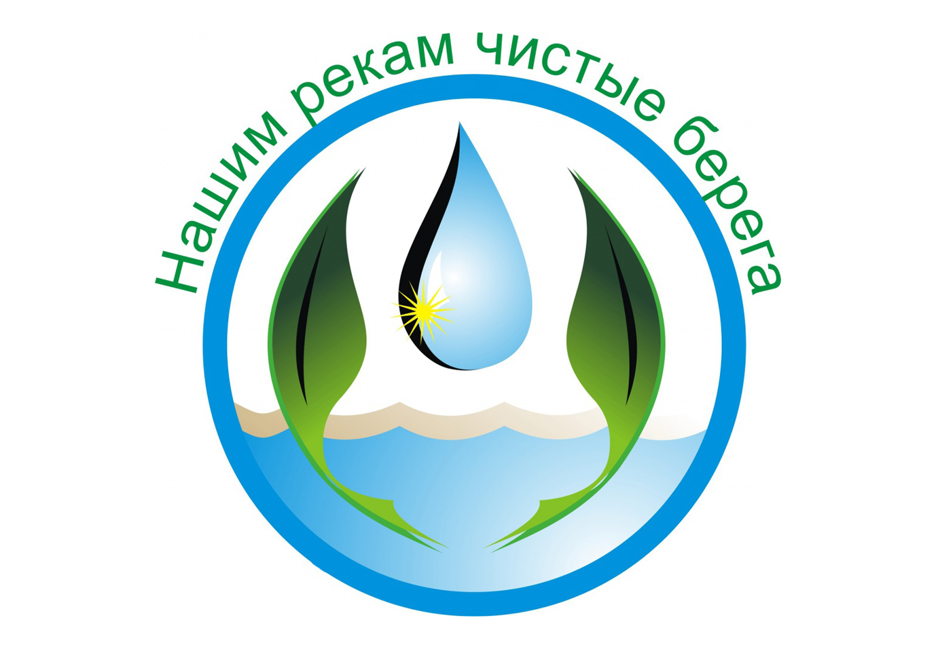Проект «Чистые берега»
Авторы: Фомина Т.А
Муниципальное бюджетное дошкольное образовательное учреждение
центр развития ребенка – детский сад №2 «Ромашка»
Данковского муниципального района Липецкой области
Руководитель проекта: Филатова Анна Юрьевна anya.filatovaanna1987.filatova@mail.ru
Введение
Город Данков (28 тысяч жителей) расположен в плодородной черноземной полосе. По территории Данковского района протекают две реки Дон и Вязовня.
Реализуя концепцию непрерывного экологического образования, наш детский сад одним из приоритетных направлений работы выделяет экологическое образование дошкольников. В 2016 году в детском саду «Ромашка» появилась детская природоохранная организация «Эколята-дошколята», на счету которой сегодня много исследовательских проектов.
В 2018 году родители и дети нашей группы вступили в клуб молодых семей Данковского района «Семейный очаг». В рамках тематической недели «Мы друзья природы» родители и дети отправились на экскурсию на берег реки Дон. Оказавшись на берегу реки, воспитанники увидели много мусора: пластиковые бутылки, фантики, салфетки, упаковки из – под сока. Увидев мусор, дети самостоятельно пришли к выводу, что это плохо и решили навести порядок. Совместными усилиями детей, родителей и педагогов берег реки был убран. После экскурсии дети пришли к выводу, что необходимо изучать состояние воды в реке, познакомиться с флорой и фауной берега и реки и привлечь детей и взрослых к проблемам правильного поведения в природе. Так родился детско-родительский природоохранный проект «Чистый берег».

Цель: Формирование у детей экологической культуры поведения в окружающей нас природе, расширение представлений о роли реки в жизни человека, ее значении для жизни всего живого, через различные виды деятельности.

Задачи:
- изучить литературные источники по исследуемой проблеме,
- провести наблюдения за флорой и фауной рек Данковского края,
- провести цикл экспериментов с водой (речная, родниковая, водопроводная), проанализировать полученные данные в процессе исследования выбранной темы и сделать выводы,
- организовать регулярную очистку берегов рек и родников Дона и Вязовни,
- развивать познавательный интерес и любознательность в процессе наблюдений,
- формировать понимание последствий экологически безответственного поведения (разведение костров, оставление мусора и т. д.) через ознакомление с правилами поведения на природе,
- привлечь родителей к проблеме воспитания у детей любви к природе.

Актуальность
Одной из главных проблем на современном этапе становится формирование разумного взаимодействия человека с природой. Сохранить то, что еще не разрушено окончательно, восстанавливать разрушенное – значит сберечь живую природу в родном городе.
Чтобы сохранить берега рек чистыми и красивыми необходимо воспитывать экологическую культуру с детства. Большинство людей считают берега рек местом отдыха, но мало кто задумывается о судьбе рек, и их обитателях. После отдыха людей у реки остаются не потушенные костры, мусор. А дети всегда берут пример с родителей. Поэтому необходимо прививать любовь к природе, формировать отзывчивость, любознательность и воспитывать способность управлять своим поведением в природе.
Объект и методы исследования: реки и родники Данковского края. Методы и приемы: наблюдения, сбор информации, опыты и эксперименты, экскурсии и акции, обработка собранной информации, творческая работа.
Программа действий
Этапы реализации, Цель | Способы реализации | Реализация плана
1 этап –  Подготовительный  - объединить стремление воспитателей и родителей на повышение уровня экологического образования детей,  - провести анкетирование родителей | - анкетирование  - наблюдение  - беседы  - работа с познавательной литературой  - создание проекта  - разработка сценария праздника | 1. Проведено анкетирование родителей «Экологическое воспитание в семье».  2. Оформлен альбом «Живое серебро Дона».  3. Оформлены памятки и буклеты для родителей «Сохраним природу родного края».  4. Оборудовали в уголке природы мини – лабораторию по проведению опытно – экспериментальной деятельности с водой.  5.Сформировали видеотеку познавательных фильмов и мультфильмов для детей из серии «Уроки тетушки Совы», «Эколята – дошколята».
2 этап – основной  - активное сотрудничество взрослых, правильное понимание задач, содержания, форм и методов в работе по взаимодействию детского сада и семьи по экологическому воспитанию ребенка. | - проведение опытов с водой (речная, родниковая, водопроводная),  - оформление стендов, папок, памяток, уголков для родителей;  - участие в природоохранных акциях «Чистый берег»  - проведение праздника с участием родителей  - конкурс рисунков  - просмотр презентаций | 1. Проведено 6 «Трудовых десантов» по уборке мусора на берегу рек Вязовня, Дон в разное время года.  2. Работа в мини – лаборатории «Волшебница вода».  3. Собран материл флора и фауна рек Дон и Вязовня (коллекции ракушек, разные виды грунта, гербарии)  4. Оформлена фотовыставка «Река моими глазами»  5. Приняли участие в региональной акции «Малые города России и городские поселения», строительство новой набережной реки Дон  6. Экскурсии на спасательную станцию реки Дон в разное время года, (инструктаж по правилам поведения на воде, практические занятия с работниками спасательной станции, с демонстрацией погружения водолазов).
3 этап – Итоговый  Взаимодействие детского сада и семьи по вопросам охраны природы родного края | - конкурс детских рисунков «Наша чистая река»  - презентация проекта  - выступление на РМО с опытом работы по проекту «Чистый берег» | 1. Проведен праздник «Между речек веселых» на берегу реки Дон совместно с родителями.  2.На сайте детского сада, группы, в сети интернет регулярно размещалась информация и фотоотчеты о ходе проекта.
Вывод: Дети имеют элементарные представления о реках и их обитателях. В ходе познавательно – исследовательской деятельности расширены знания детей о воде, как источнике жизни на Земле, правилах поведения в природе. У дошкольников сформировано понимание последствий экологически неграмотного поведения в природе. Воспитанники проявляют познавательный интерес и любознательность в процессе наблюдений за флорой и фауной рек родного города, у детей появилась способность видеть красоту родной природы, наслаждаться красотой рек в разное время года.

